目录
1. 探探对java多态的理解 1
2. Java中实现多态的机制是什么？（源码） 1

探探对java多态的理解

1、面向对象的三大基本特征：封装、继承、多态
2、多态是指：父类引用指向子类对象，在执行期间判断所引用对象的实际类型，根据其实际的类型调用其相应的方法。
3、实现多态的三要素：继承 重写 父类引用指向子类对象

封装为私有变量创建公共方法，使得外部可以调用。这样做的好处是实现了访问控制，让客户端程序员无法触及不应该触及的部分（private），而内创建者不用担心由于自己的修改使得客户端程序员产生影响（public 调用）。

继承：在创建一个新类后，即使另外一个新类与其具有相似的功能，还必须重新创建一个新类。如果我们以现有的类为基础，将其方法和属性复制到新类就好了，这就是继承。子类继承父类的方法和属性。在关于继承可能引发的某种争论：继承应该只继承父类的方法（而不添加在基类中没有的新方法）吗？在父类的基础上，可以添加新的接口元素，这样就扩展了接口，虽然此类型还是可以替代基类，但不很完全，我们称之为is-like-a（像一个）关系；另外，若子类只是覆盖（重写，overriding）父类的方法，被称为纯粹替代，是一种最为理想的方法，导出类和基类的关系成为is-a (是一个)关系。

多态：同一消息可以根据发送对象的不同而采用多种不同的行为方式。（发送消息就是函数调用）

实现多态的技术称为：动态绑定（dynamic binding），是指在执行期间判断所引用对象的实际类型，根据其实际的类型调用其相应的方法。

多态的作用：消除类型之间的耦合关系。

多态的实现的必要条件：继承，重写，父类引用指向子类对象（即，声明是父类，实际指向的是子类的一个对象）

Java中实现多态的机制是什么？（源码）
所谓多态就是指程序中定义的引用变量所指向的具体类型和通过该引用变量发出的方法调用在编程时并不确定，而是在程序运行期间才确定，即一个引用变量倒底会指向哪个类的实例对象，该引用变量发出的方法调用到底是哪个类中实现的方法，必须在由程序运行期间才能决定。因为在程序运行时才确定具体的类，这样，不用修改源程序代码，就可以让引用变量绑定到各种不同的类实现上，从而导致该引用调用的具体方法随之改变，即不修改程序代码就可以改变程序运行时所绑定的具体代码，让程序可以选择多个运行状态，这就是多态性。

指向子类的父类引用由于向上转型了，它只能访问父类中拥有的方法和属性，而对于子类中存在而父类中不存在的方法，该引用是不能使用的，尽管是重载该方法。若子类重写了父类中的某些方法，在调用该些方法的时候，必定是使用子类中定义的这些方法（动态连接、动态调用）。

多态分为编译时多态和运行时多态。其中编辑时多态是静态的，主要是指方法的重载，它是根据参数列表的不同来区分不同的函数，通过编辑之后会变成两个不同的函数，在运行时谈不上多态。而运行时多态是动态的，它是通过动态绑定来实现的，也就是我们所说的多态性。

Java实现多态有三个必要条件：继承、重写、向上转型。

当超类对象引用变量引用子类对象时，被引用对象的类型而不是引用变量的类型决定了调用谁的成员方法，但是这个被调用的方法必须是在超类中定义过的，也就是说被子类覆盖的方法，但是它仍然要根据继承链中方法调用的优先级来确认方法，该优先级为：this.show(O)、super.show(O)、this.show((super)O)、super.show((super)O)。

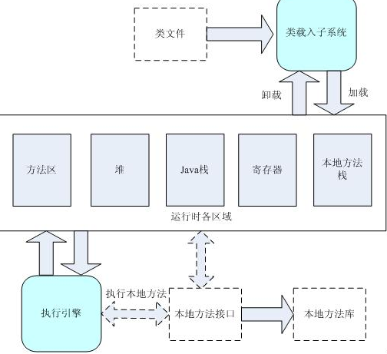

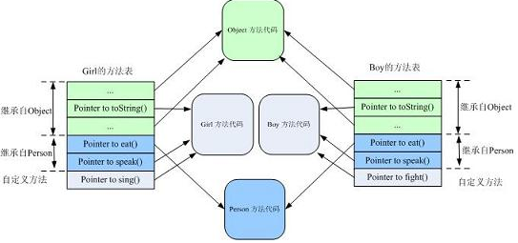

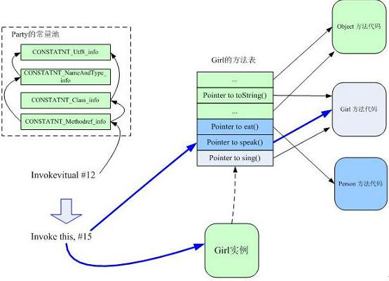

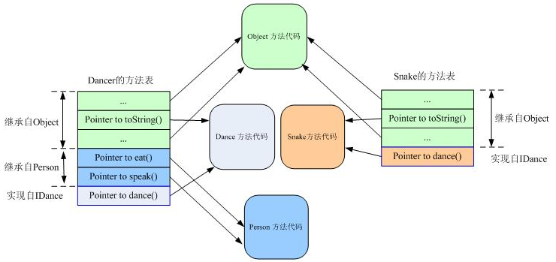

https://blog.csdn.net/SEU_Calvin/article/details/52191321

靠的是父类或接口定义的引用变量可以指向子类或具体实现类的实例对象，而程序调用的方法在运行期才动态绑定，就是引用变量所指向的具体实例对象的方法，也就是内存里正在运行的那个对象的方法，而不是引用变量的类型中定义的方法。

多态可分为：

1.编译多态：主要是体现在重载，系统在编译时就能确定调用重载函数的哪个版本。

2.运行多态：主要体现在OO设计的继承性上，子类的对象也是父类的对象，即上溯造型，所以子类对象可以作为父类对象使用，父类的对象变量可以指向子类对象。因此通过一个父类发出的方法调用可能执行的是方法在父类中的实现，也可能是某个子类中的实现，它是由运行时刻具体的对象类型决定的。

重写是父类与子类之间多态性的一种表现，重载是一类中多态性的表现

